Môn:Đồ Án Tin Học

Đề tài:Xây dựng phần mềm Quản lý sách

Tên:Nguyễn Trọng Hiếu

MSSV:DH51900218

Lớp:D19-TH01

1. **Các chức năng**
2. **Quản lý ngôn ngữ**

Chức năng này sẽ giúp quản lý về ngôn ngữ của một cuốn sách như tiếng Anh, tiếng Trung , …. qua mã ngôn ngữ , tên ngôn ngữ

Các phép toán :

* Sửa ngôn ngữ
* Xóa ngôn ngữ
* Thêm ngôn ngữ

1. **Quản lý loại sách**

Chức năng này sẽ giúp quản lý về thể loại của một cuốn sách như các sách về giải trí , khoa học , truyện tranh, … qua mã loại , tên loại

Các phép toán:

* Sửa loại sách
* Thêm loại sách
* Xóa loại sách

1. **Quản lý tác giả**

Chức năng này sẽ quản lý về tác giả của một cuốn sách là ai qua tên tác giả , mã tác giả

Các phép toán :

* Sửa tác giả
* Thêm tác giả
* Xóa tác giả

1. **Quản lý nhà xuất bản**

Chức năng này giúp quản lý nhà xuất bản nào chịu trách nhiệm in sách qua mã nhà xuất bản . tên nhà xuất bản

Các phép toán:

* Thêm nhà xuất bản
* Sửa nhà xuất bản
* Xóa nhà xuất bản

1. **Quản lý sách**

Chức năng này giúp ta biết thông tin của một cuốn sách như tên sách , số lượng

Các phép toán:

* Tìm sách
* Thêm sách
* Xóa sách
* Sửa sách

1. **Cơ sở dữ liệu của ứng dụng**

**Sơ Đồ:**

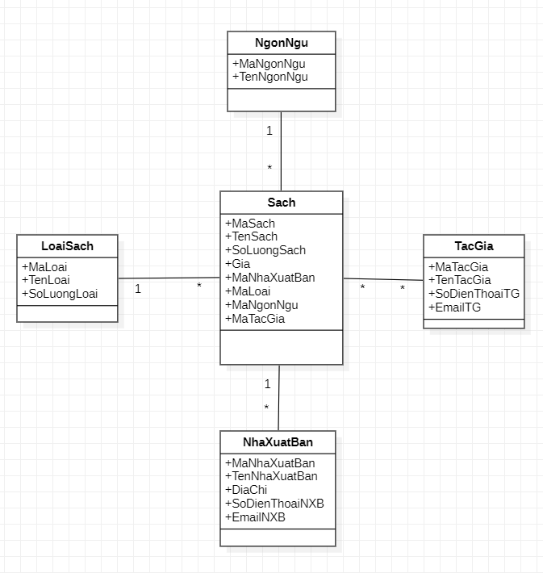

1. **Cấu trúc dữ liệu của từng chức năng**
2. **Quản lý sách**

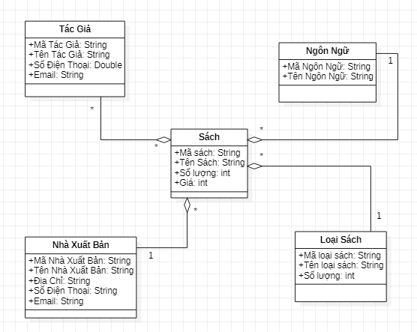

**Code:**

namespace DoAnTH

{

[Serializable]

class Sach

{

private string m_maSach;

private string m_tenSach;

private string m_soLuongSach;

private string m_gia;

private LoaiSach m_loaiSach;

private NgonNgu m_ngonNgu;

private List<TacGia> m_tacGia;

private NhaXuatBan m_nhaXuatBan;

public string tenNhaXuatBan

{

get { return m_nhaXuatBan.tenNhaXUatBan; }

}

public string maSach

{

get { return m_maSach; }

set { m_maSach = value; }

}

public string tenSach

{

get { return m_tenSach; }

set { m_tenSach = value; }

}

public string soLuongSach

{

get { return m_soLuongSach; }

set { m_soLuongSach = value; }

}

public string gia

{

get { return m_gia; }

set { m_gia = value; }

}

public LoaiSach loaiSach

{

get { return m_loaiSach; }

set { m_loaiSach = value; }

}

public NgonNgu ngonNgu

{

get { return m_ngonNgu; }

set { m_ngonNgu = value; }

}

public List<TacGia> tacGia

{

get { return m_tacGia; }

set { m_tacGia = value; }

}

public NhaXuatBan nhaXuatBan

{

get { return m_nhaXuatBan; }

set { m_nhaXuatBan = value; }

}

public Sach()

{

m_maSach = "";

m_tenSach = "";

m_soLuongSach = "";

m_gia = "";

m_loaiSach = new LoaiSach();

m_ngonNgu = new NgonNgu();

m_nhaXuatBan = new NhaXuatBan();

m_tacGia = new List<TacGia>();

}

public Sach(string maSach,string tenSach, string soLuong,string gia,LoaiSach loaisach,NgonNgu ngonNgu, NhaXuatBan nhaXuatBan,List<TacGia> tacGia)

{

m_maSach = maSach;

m_tenSach = tenSach;

m_soLuongSach = soLuong;

m_gia = gia;

m_ngonNgu = ngonNgu;

m_nhaXuatBan = nhaXuatBan;

m_loaiSach = loaisach;

m_tacGia = tacGia;

}

}

}

1. **Quản lý loại sách**

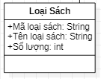

**Code:**

namespace DoAnTH

{

[Serializable]

class LoaiSach

{

private string m_maLoai;

private string m_tenLoai;

private string m_soLuong;

public string maLoai

{

get { return m_maLoai; }

set { m_maLoai = value; }

}

public string tenLoai

{

get { return m_tenLoai; }

set { m_tenLoai = value; }

}

public string soLuongLoai

{

get { return m_soLuong; }

set { m_soLuong = value; }

}

public LoaiSach()

{

m_maLoai = "";

m_tenLoai = "";

m_soLuong = "";

}

public LoaiSach(string maLoai, string tenLoai, string soLuong)

{

m_maLoai = maLoai;

m_tenLoai = tenLoai;

m_soLuong = soLuong;

}

}

}

1. **Quản lý ngôn ngữ**

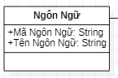

**Code:**

namespace DoAnTH

{

[Serializable]

class NgonNgu

{

private string m_maNgonNgu;

private string m_tenNgonNgu;

public string maNgonNgu

{

get { return m_maNgonNgu; }

set { m_maNgonNgu = value; }

}

public string tenNgonNgu

{

get { return m_tenNgonNgu; }

set { m_tenNgonNgu = value; }

}

public NgonNgu()

{

m_maNgonNgu = "";

m_tenNgonNgu = "";

}

public NgonNgu(string maNgonNgu, string tenNgonNgu)

{

m_maNgonNgu = maNgonNgu;

m_tenNgonNgu = tenNgonNgu;

}

}

}

1. **Quản lý nhà xuất bản**

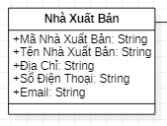

**Code:**

namespace DoAnTH

{

[Serializable]

class NhaXuatBan

{

private string m_maNhaXuatBan;

private string m_tenNhaXuatBan;

private string m_diaChi;

private string m_soDienThoai;

private string m_email;

public string maNhaXuatBan

{

get { return m_maNhaXuatBan; }

set { m_maNhaXuatBan = value; }

}

public string tenNhaXUatBan

{

get { return m_tenNhaXuatBan; }

set { m_tenNhaXuatBan = value; }

}

public string diaChi

{

get { return m_diaChi; }

set { m_diaChi = value; }

}

public string soDienThoaiNXB

{

get { return m_soDienThoai; }

set { m_soDienThoai = value; }

}

public string emailNXB

{

get { return m_email; }

set { m_email = value; }

}

public NhaXuatBan()

{

m_maNhaXuatBan = "";

m_tenNhaXuatBan = "";

m_diaChi = "";

m_soDienThoai = "";

m_email = "";

}

public NhaXuatBan(string maNhaXuatBan, string tenNhaXuatBan, string diaChi, string soDienThoai, string email)

{

m_maNhaXuatBan = maNhaXuatBan;

m_tenNhaXuatBan = tenNhaXuatBan;

m_diaChi = diaChi;

m_soDienThoai = soDienThoai;

m_email = email;

}

}

}

1. **Quản lý tác giả**

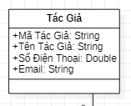

**Code:**

1. namespace DoAnTH

{

[Serializable]

class TacGia

{

private string m_maTacGia;

private string m_tenTacGia;

private string m_soDienThoai;

private string m_email;

public string maTacGia

{

get { return m_maTacGia; }

set { m_maTacGia = value; }

}

public string tenTacGia

{

get { return m_tenTacGia; }

set { m_tenTacGia = value; }

}

public string soDienThoai

{

get { return m_soDienThoai; }

set { m_soDienThoai = value; }

}

public string email

{

get { return m_email; }

set { m_email = value; }

}

public TacGia()

{

m_tenTacGia = "";

m_maTacGia = "";

m_soDienThoai = "";

m_email = "";

}

public TacGia(string maTacGia, string tenTacGia, string soDienThoai, string email)

{

m_maTacGia = maTacGia;

m_tenTacGia = tenTacGia;

m_soDienThoai = soDienThoai;

m_email = email;

}

}

1. **Kiến trúc của ứng dụng (Mẫu 3-tier)**

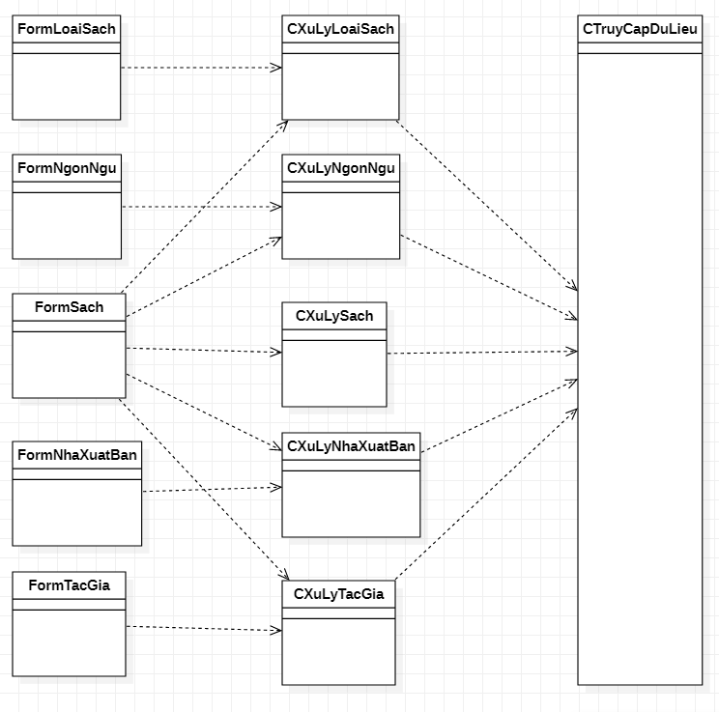

1. **Giao diện của phần mềm**
2. **Giao diện chính điều hướng sang các chức năng khác :**

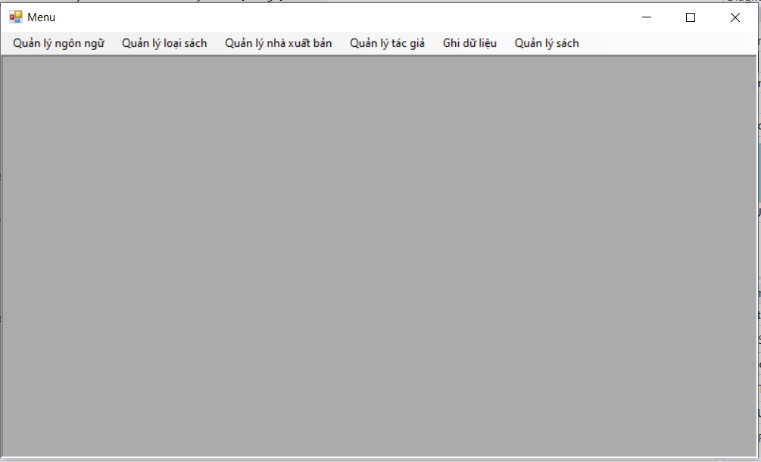

1. **Giao diện khi ta click vào nút “Quản lý ngôn ngữ” :**

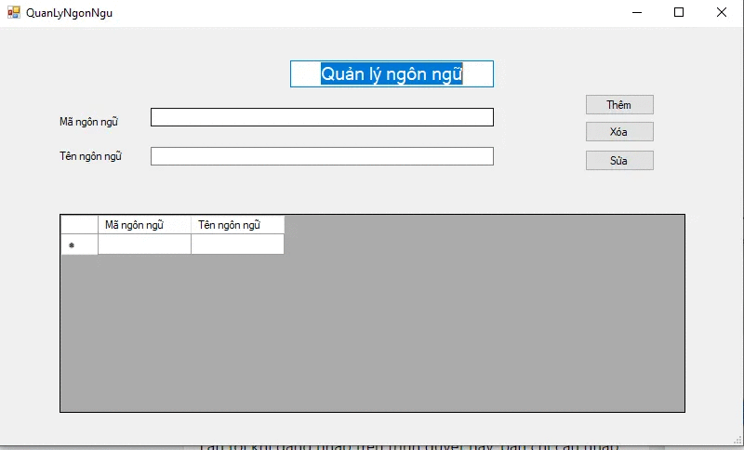

Tầng 1:

namespace DoAnTH

{

public partial class QuanLyNgonNgu : Form

{

private static CXuLyNgonNgu xuly = new CXuLyNgonNgu();

public QuanLyNgonNgu()

{

InitializeComponent();

}

private void hienThi(List<NgonNgu> dsNgonNgu)

{

BindingSource bs = new BindingSource();

bs.DataSource = dsNgonNgu;

dgvNgonNgu.DataSource = bs;

}

private void btnThem_Click(object sender, EventArgs e)

{

try

{

NgonNgu a = new NgonNgu();

a.maNgonNgu = txtMaNgonNgu.Text;

a.tenNgonNgu = txtTenNgonNgu.Text;

if(a.maNgonNgu=="")

{

MessageBox.Show("Bạn chưa nhập mã ngôn ngữ!");

return;

}

if (xuly.them(a) == false)

{

MessageBox.Show("Ngôn ngữ đã tồn tại trong hệ thống!");

}

else

{

hienThi(xuly.getDSNgonNgu());

}

}

catch (Exception ex)

{

MessageBox.Show(ex.Message);

}

}

private void btnXoa_Click(object sender, EventArgs e)

{

foreach (DataGridViewRow r in dgvNgonNgu.SelectedRows)

{

string maNgonNgu = r.Cells[0].Value.ToString();

xuly.xoa(maNgonNgu);

}

hienThi(xuly.getDSNgonNgu());

}

private void dgvNgonNgu_RowEnter(object sender, DataGridViewCellEventArgs e)

{

foreach (DataGridViewRow r in dgvNgonNgu.SelectedRows)

{

string maNgonNgu = r.Cells[0].Value.ToString();

NgonNgu x = xuly.tim(maNgonNgu);

if (x != null)

{

txtMaNgonNgu.Text = x.maNgonNgu;

txtTenNgonNgu.Text = x.tenNgonNgu;

break;

}

}

}

private void btnSua_Click(object sender, EventArgs e)

{

NgonNgu a = new NgonNgu();

a.maNgonNgu = txtMaNgonNgu.Text;

a.tenNgonNgu = txtTenNgonNgu.Text;

xuly.sua(a);

hienThi(xuly.getDSNgonNgu());

}

private void QuanLyNgonNgu_Load(object sender, EventArgs e)

{

xuly = new CXuLyNgonNgu();

hienThi(xuly.getDSNgonNgu());

}

}

}

Tầng 2:

namespace DoAnTH

{

[Serializable]

class CXuLyNgonNgu

{

private List<NgonNgu> dsNgonNgu;

public CXuLyNgonNgu()

{

CTruyCapDuLieu data = CTruyCapDuLieu.khoitao();

dsNgonNgu = data.getDsNgonNgu();

}

public List<NgonNgu> getDSNgonNgu()

{

return dsNgonNgu;

}

public NgonNgu tim(string maNgonNgu)

{

foreach (NgonNgu a in dsNgonNgu)

{

if (a.maNgonNgu == maNgonNgu) return a;

}

return null;

}

public bool them(NgonNgu a)

{

NgonNgu t = tim(a.maNgonNgu);

if (t == null)

{

dsNgonNgu.Add(a);

return true;

}

return false;

}

public bool xoa(string mamh)

{

NgonNgu t = tim(mamh);

if (t != null)

{

dsNgonNgu.Remove(t);

return true;

}

return false;

}

public bool sua(NgonNgu a)

{

NgonNgu t = tim(a.maNgonNgu);

if (t == null) return false;

t.maNgonNgu = a.maNgonNgu;

t.tenNgonNgu = a.tenNgonNgu;

return true;

}

}

}

Tầng 3:

namespace DoAnTH

{

[Serializable]

class CTruyCapDuLieu

{

private static CTruyCapDuLieu m_data = null;

private List<LoaiSach> m_dsLoaiSach;

private List<NgonNgu> m_dsNgonNgu;

private List<NhaXuatBan> m_dsNhaXuatBan;

private List<TacGia> m_dsTacGia;

private List<Sach> m_dsSach;

private CTruyCapDuLieu()

{

m_dsLoaiSach = new List<LoaiSach>();

m_dsNgonNgu = new List<NgonNgu>();

m_dsNhaXuatBan = new List<NhaXuatBan>();

m_dsTacGia = new List<TacGia>();

m_dsSach = new List<Sach>();

}

public static CTruyCapDuLieu khoitao()

{

if (m_data == null) m_data = new CTruyCapDuLieu();

return m_data;

}

public List<LoaiSach> getDsLoaiSach()

{

return m_dsLoaiSach;

}

public List<NgonNgu> getDsNgonNgu()

{

return m_dsNgonNgu;

}

public List<NhaXuatBan> getDsNhaXuatBan()

{

return m_dsNhaXuatBan;

}

public List<TacGia> getDsTacGia()

{

return m_dsTacGia;

}

public List<Sach> getDSSach()

{

return m_dsSach;

}

public bool ghiFile(string tenfile)

{

try

{

FileStream f = new FileStream(tenfile, FileMode.Create);

BinaryFormatter bf = new BinaryFormatter();

bf.Serialize(f, m_data);

f.Close();

return true;

}

catch (Exception)

{

return false;

}

}

public bool docFile(string tenfile)

{

try

{

FileStream f = new FileStream(tenfile, FileMode.Open);

BinaryFormatter bf = new BinaryFormatter();

m_data = bf.Deserialize(f) as CTruyCapDuLieu;

f.Close();

return true;

}

catch (Exception)

{

return false;

}

}

}

}

1. **Giao diện khi click vào nút “Quản lý loại sách” :**

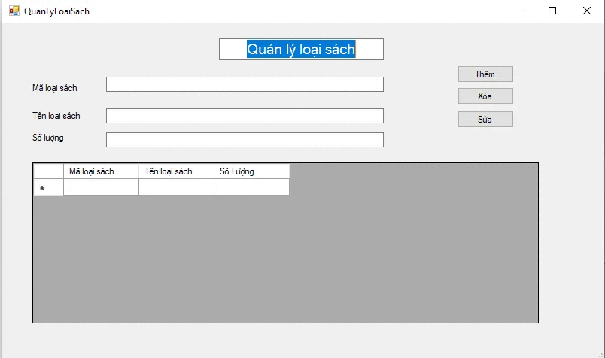

Tầng 1:

namespace DoAnTH

{

public partial class QuanLyLoaiSach : Form

{

private static CXuLyLoaiSach xuly = new CXuLyLoaiSach();

public QuanLyLoaiSach()

{

InitializeComponent();

}

private void hienThi(List<LoaiSach> dsLoai)

{

BindingSource bs = new BindingSource();

bs.DataSource = dsLoai;

dgvLoaiSach.DataSource = bs;

}

private void btnThem_Click(object sender, EventArgs e)

{

try

{

LoaiSach a = new LoaiSach();

a.maLoai = txtMaLoai.Text;

a.tenLoai = txtTenLoai.Text;

a.soLuongLoai = txtSoLuong.Text;

if(a.maLoai == "")

{

MessageBox.Show("Bạn chưa nhập mã loại sách!");

return;

}

if (xuly.them(a) == false)

{

MessageBox.Show("Loại sách đã tồn tại trong hệ thống!");

}

else

{

hienThi(xuly.getDSLoaiSach());

}

}

catch (Exception ex)

{

MessageBox.Show(ex.Message);

}

}

private void btnXoa_Click(object sender, EventArgs e)

{

foreach (DataGridViewRow r in dgvLoaiSach.SelectedRows)

{

string maLoai = r.Cells[0].Value.ToString();

xuly.xoa(maLoai);

}

hienThi(xuly.getDSLoaiSach());

}

private void dgvLoaiSach_RowEnter(object sender, DataGridViewCellEventArgs e)

{

foreach (DataGridViewRow r in dgvLoaiSach.SelectedRows)

{

string maLoai = r.Cells[0].Value.ToString();

LoaiSach a = xuly.tim(maLoai);

if (a != null)

{

txtMaLoai.Text = a.maLoai;

txtTenLoai.Text = a.tenLoai;

txtSoLuong.Text = a.soLuongLoai;

break;

}

}

}

private void btnSua_Click(object sender, EventArgs e)

{

LoaiSach a = new LoaiSach();

a.maLoai = txtMaLoai.Text;

a.tenLoai = txtTenLoai.Text;

a.soLuongLoai = txtSoLuong.Text;

xuly.sua(a);

hienThi(xuly.getDSLoaiSach());

}

private void QuanLyLoaiSach_Load(object sender, EventArgs e)

{

xuly = new CXuLyLoaiSach();

hienThi(xuly.getDSLoaiSach());

}

}

}

Tầng 2:

namespace DoAnTH

{

[Serializable]

class CXuLyLoaiSach

{

private List<LoaiSach> dsLoai;

public CXuLyLoaiSach()

{

CTruyCapDuLieu data = CTruyCapDuLieu.khoitao();

dsLoai = data.getDsLoaiSach();

}

public List<LoaiSach> getDSLoaiSach()

{

return dsLoai;

}

public LoaiSach tim(string maLoai)

{

foreach(LoaiSach a in dsLoai)

{

if (a.maLoai == maLoai) return a;

}

return null;

}

public bool them(LoaiSach a)

{

LoaiSach t = tim(a.maLoai);

if(t == null)

{

dsLoai.Add(a);

return true;

}

return false;

}

public bool xoa(string mamh)

{

LoaiSach t = tim(mamh);

if (t != null)

{

dsLoai.Remove(t);

return true;

}

return false;

}

public bool sua(LoaiSach a)

{

LoaiSach t = tim(a.maLoai);

if (t == null) return false;

t.tenLoai = a.tenLoai;

t.soLuongLoai = a.soLuongLoai;

return true;

}

}

}

Tầng 3:

namespace DoAnTH

{

[Serializable]

class CTruyCapDuLieu

{

private static CTruyCapDuLieu m_data = null;

private List<LoaiSach> m_dsLoaiSach;

private List<NgonNgu> m_dsNgonNgu;

private List<NhaXuatBan> m_dsNhaXuatBan;

private List<TacGia> m_dsTacGia;

private List<Sach> m_dsSach;

private CTruyCapDuLieu()

{

m_dsLoaiSach = new List<LoaiSach>();

m_dsNgonNgu = new List<NgonNgu>();

m_dsNhaXuatBan = new List<NhaXuatBan>();

m_dsTacGia = new List<TacGia>();

m_dsSach = new List<Sach>();

}

public static CTruyCapDuLieu khoitao()

{

if (m_data == null) m_data = new CTruyCapDuLieu();

return m_data;

}

public List<LoaiSach> getDsLoaiSach()

{

return m_dsLoaiSach;

}

public List<NgonNgu> getDsNgonNgu()

{

return m_dsNgonNgu;

}

public List<NhaXuatBan> getDsNhaXuatBan()

{

return m_dsNhaXuatBan;

}

public List<TacGia> getDsTacGia()

{

return m_dsTacGia;

}

public List<Sach> getDSSach()

{

return m_dsSach;

}

public bool ghiFile(string tenfile)

{

try

{

FileStream f = new FileStream(tenfile, FileMode.Create);

BinaryFormatter bf = new BinaryFormatter();

bf.Serialize(f, m_data);

f.Close();

return true;

}

catch (Exception)

{

return false;

}

}

public bool docFile(string tenfile)

{

try

{

FileStream f = new FileStream(tenfile, FileMode.Open);

BinaryFormatter bf = new BinaryFormatter();

m_data = bf.Deserialize(f) as CTruyCapDuLieu;

f.Close();

return true;

}

catch (Exception)

{

return false;

}

}

}

}

1. **Giao diện khi click vào nút “Quản lý tác giả” :**

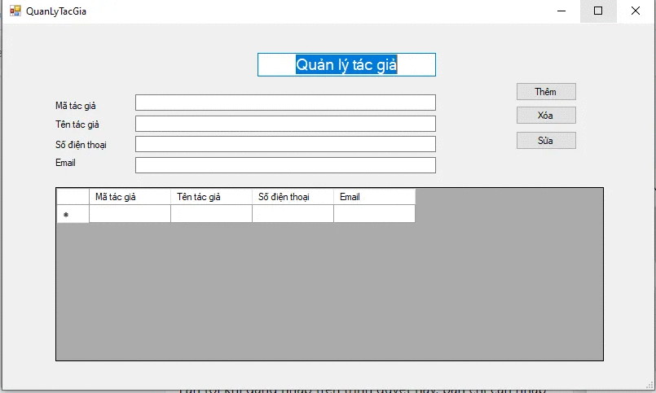

Tầng 1:

namespace DoAnTH

{

public partial class QuanLyTacGia : Form

{

private static CXuLyTacGia xuly = new CXuLyTacGia();

public QuanLyTacGia()

{

InitializeComponent();

}

private void hienThi(List<TacGia> dsTacGia)

{

BindingSource bs = new BindingSource();

bs.DataSource = dsTacGia;

dgvTacGia.DataSource = bs;

}

private void btnThem_Click(object sender, EventArgs e)

{

try

{

TacGia a = new TacGia();

a.maTacGia = txtMaTacGia.Text;

a.tenTacGia = txtTenTacGia.Text;

a.soDienThoai = txtSoDienThoai.Text;

a.email = txtEmail.Text;

if(a.maTacGia=="")

{

MessageBox.Show("Bạn chưa nhập mã tác giả!");

return;

}

if (xuly.them(a) == false)

{

MessageBox.Show("Tác giả đã tồn tại trong hệ thống!");

}

else

{

hienThi(xuly.getDSTacGia());

}

}

catch (Exception ex)

{

MessageBox.Show(ex.Message);

}

}

private void btnXoa_Click(object sender, EventArgs e)

{

foreach (DataGridViewRow r in dgvTacGia.SelectedRows)

{

string maTacGia = r.Cells[0].Value.ToString();

xuly.xoa(maTacGia);

}

hienThi(xuly.getDSTacGia());

}

private void dgvTacGia_RowEnter(object sender, DataGridViewCellEventArgs e)

{

foreach (DataGridViewRow r in dgvTacGia.SelectedRows)

{

string maTacGia = r.Cells[0].Value.ToString();

TacGia x = xuly.tim(maTacGia);

if (x != null)

{

txtMaTacGia.Text = x.maTacGia;

txtTenTacGia.Text = x.tenTacGia;

txtSoDienThoai.Text = x.soDienThoai;

txtEmail.Text = x.email;

break;

}

}

}

private void btnSua_Click(object sender, EventArgs e)

{

TacGia x = new TacGia();

x.maTacGia = txtMaTacGia.Text;

x.tenTacGia = txtTenTacGia.Text;

x.soDienThoai = txtSoDienThoai.Text;

x.email = txtEmail.Text;

xuly.sua(x);

hienThi(xuly.getDSTacGia());

}

private void QuanLyTacGia_Load(object sender, EventArgs e)

{

xuly = new CXuLyTacGia();

hienThi(xuly.getDSTacGia());

}

}

}

Tầng 2:

namespace DoAnTH

{

[Serializable]

class CXuLyTacGia

{

private List<TacGia> dsTacGia;

public CXuLyTacGia()

{

CTruyCapDuLieu data = CTruyCapDuLieu.khoitao();

dsTacGia = data.getDsTacGia();

}

public List<TacGia> getDSTacGia()

{

return dsTacGia;

}

public TacGia tim(string maTacGia)

{

foreach (TacGia a in dsTacGia)

{

if (a.maTacGia == maTacGia) return a;

}

return null;

}

public bool them(TacGia a)

{

TacGia t = tim(a.maTacGia);

if (t == null)

{

dsTacGia.Add(a);

return true;

}

return false;

}

public bool xoa(string maTacGia)

{

TacGia t = tim(maTacGia);

if (t != null)

{

dsTacGia.Remove(t);

return true;

}

return false;

}

public bool sua(TacGia a)

{

TacGia t = tim(a.maTacGia);

if (t == null) return false;

t.maTacGia = a.maTacGia;

t.tenTacGia = a.tenTacGia;

t.soDienThoai = a.soDienThoai;

t.email = a.email;

return true;

}

}

}  
Tầng 3:

namespace DoAnTH

{

[Serializable]

class CTruyCapDuLieu

{

private static CTruyCapDuLieu m_data = null;

private List<LoaiSach> m_dsLoaiSach;

private List<NgonNgu> m_dsNgonNgu;

private List<NhaXuatBan> m_dsNhaXuatBan;

private List<TacGia> m_dsTacGia;

private List<Sach> m_dsSach;

private CTruyCapDuLieu()

{

m_dsLoaiSach = new List<LoaiSach>();

m_dsNgonNgu = new List<NgonNgu>();

m_dsNhaXuatBan = new List<NhaXuatBan>();

m_dsTacGia = new List<TacGia>();

m_dsSach = new List<Sach>();

}

public static CTruyCapDuLieu khoitao()

{

if (m_data == null) m_data = new CTruyCapDuLieu();

return m_data;

}

public List<LoaiSach> getDsLoaiSach()

{

return m_dsLoaiSach;

}

public List<NgonNgu> getDsNgonNgu()

{

return m_dsNgonNgu;

}

public List<NhaXuatBan> getDsNhaXuatBan()

{

return m_dsNhaXuatBan;

}

public List<TacGia> getDsTacGia()

{

return m_dsTacGia;

}

public List<Sach> getDSSach()

{

return m_dsSach;

}

public bool ghiFile(string tenfile)

{

try

{

FileStream f = new FileStream(tenfile, FileMode.Create);

BinaryFormatter bf = new BinaryFormatter();

bf.Serialize(f, m_data);

f.Close();

return true;

}

catch (Exception)

{

return false;

}

}

public bool docFile(string tenfile)

{

try

{

FileStream f = new FileStream(tenfile, FileMode.Open);

BinaryFormatter bf = new BinaryFormatter();

m_data = bf.Deserialize(f) as CTruyCapDuLieu;

f.Close();

return true;

}

catch (Exception)

{

return false;

}

}

}

}

1. **Giao diện khi click vào nút “Quản lý nhà xuất bản” :**

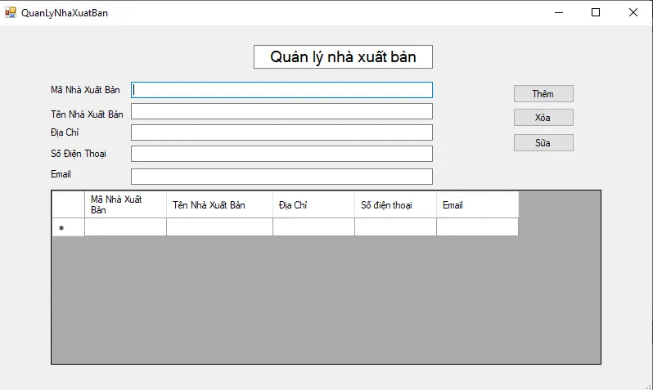

Tầng 1:

namespace DoAnTH

{

public partial class QuanLyNhaXuatBan : Form

{

private static CXuLyNhaXuatBan xuly = new CXuLyNhaXuatBan();

public QuanLyNhaXuatBan()

{

InitializeComponent();

}

private void hienThi(List<NhaXuatBan> dsNhaXuatBan)

{

BindingSource bs = new BindingSource();

bs.DataSource = dsNhaXuatBan;

dgvNhaXuatBan.DataSource = bs;

}

private void btnThem_Click(object sender, EventArgs e)

{

try

{

NhaXuatBan a = new NhaXuatBan();

a.maNhaXuatBan = txtMaNhaXuatBan.Text;

a.tenNhaXUatBan = txtTenNhaXuatBan.Text;

a.soDienThoaiNXB = txtsoDienThoai.Text;

a.emailNXB = txtEmail.Text;

a.diaChi = txtDiaChi.Text;

if(a.maNhaXuatBan=="")

{

MessageBox.Show("Bạn chưa nhập mã nhà xuất bản!");

return;

}

if (xuly.them(a) == false)

{

MessageBox.Show("Nhà xuất bản đã tồn tại trong hệ thống!");

}

else

{

hienThi(xuly.getDSNhaXuatBan());

}

}

catch (Exception ex)

{

MessageBox.Show(ex.Message);

}

}

private void btnXoa_Click(object sender, EventArgs e)

{

foreach (DataGridViewRow r in dgvNhaXuatBan.SelectedRows)

{

string maNhaXuatBan = r.Cells[0].Value.ToString();

xuly.xoa(maNhaXuatBan);

}

hienThi(xuly.getDSNhaXuatBan());

}

private void dgvNhaXuatBan_RowEnter(object sender, DataGridViewCellEventArgs e)

{

foreach (DataGridViewRow r in dgvNhaXuatBan.SelectedRows)

{

string maNhaXuatBan = r.Cells[0].Value.ToString();

NhaXuatBan x = xuly.tim(maNhaXuatBan);

if (x != null)

{

txtMaNhaXuatBan.Text = x.maNhaXuatBan;

txtTenNhaXuatBan.Text = x.tenNhaXUatBan;

txtsoDienThoai.Text = x.soDienThoaiNXB;

txtEmail.Text = x.emailNXB;

txtDiaChi.Text = x.diaChi;

break;

}

}

}

private void btnSua_Click(object sender, EventArgs e)

{

NhaXuatBan a = new NhaXuatBan();

a.maNhaXuatBan = txtMaNhaXuatBan.Text;

a.tenNhaXUatBan = txtTenNhaXuatBan.Text;

a.soDienThoaiNXB = txtsoDienThoai.Text;

a.emailNXB = txtEmail.Text;

a.diaChi = txtDiaChi.Text;

xuly.sua(a);

hienThi(xuly.getDSNhaXuatBan());

}

private void QuanLyNhaXuatBan_Load(object sender, EventArgs e)

{

xuly = new CXuLyNhaXuatBan();

hienThi(xuly.getDSNhaXuatBan());

}

}

}

Tầng 2:

namespace DoAnTH

{

[Serializable]

class CXuLyNhaXuatBan

{

private List<NhaXuatBan> dsNhaXuatBan;

public CXuLyNhaXuatBan()

{

CTruyCapDuLieu data = CTruyCapDuLieu.khoitao();

dsNhaXuatBan= data.getDsNhaXuatBan();

}

public List<NhaXuatBan> getDSNhaXuatBan()

{

return dsNhaXuatBan;

}

public NhaXuatBan tim(string maNhaXuatBan)

{

foreach (NhaXuatBan a in dsNhaXuatBan)

{

if (a.maNhaXuatBan == maNhaXuatBan) return a;

}

return null;

}

public bool them(NhaXuatBan a)

{

NhaXuatBan t = tim(a.maNhaXuatBan);

if (t == null)

{

dsNhaXuatBan.Add(a);

return true;

}

return false;

}

public bool xoa(string maNhaXuatBan)

{

NhaXuatBan t = tim(maNhaXuatBan);

if (t != null)

{

dsNhaXuatBan.Remove(t);

return true;

}

return false;

}

public bool sua(NhaXuatBan a)

{

NhaXuatBan t = tim(a.maNhaXuatBan);

if (t == null) return false;

t.maNhaXuatBan = a.maNhaXuatBan;

t.tenNhaXUatBan = a.tenNhaXUatBan;

t.soDienThoaiNXB = a.soDienThoaiNXB;

t.emailNXB = a.emailNXB;

t.diaChi = a.diaChi;

return true;

}

}

}

Tầng 3:

namespace DoAnTH

{

[Serializable]

class CTruyCapDuLieu

{

private static CTruyCapDuLieu m_data = null;

private List<LoaiSach> m_dsLoaiSach;

private List<NgonNgu> m_dsNgonNgu;

private List<NhaXuatBan> m_dsNhaXuatBan;

private List<TacGia> m_dsTacGia;

private List<Sach> m_dsSach;

private CTruyCapDuLieu()

{

m_dsLoaiSach = new List<LoaiSach>();

m_dsNgonNgu = new List<NgonNgu>();

m_dsNhaXuatBan = new List<NhaXuatBan>();

m_dsTacGia = new List<TacGia>();

m_dsSach = new List<Sach>();

}

public static CTruyCapDuLieu khoitao()

{

if (m_data == null) m_data = new CTruyCapDuLieu();

return m_data;

}

public List<LoaiSach> getDsLoaiSach()

{

return m_dsLoaiSach;

}

public List<NgonNgu> getDsNgonNgu()

{

return m_dsNgonNgu;

}

public List<NhaXuatBan> getDsNhaXuatBan()

{

return m_dsNhaXuatBan;

}

public List<TacGia> getDsTacGia()

{

return m_dsTacGia;

}

public List<Sach> getDSSach()

{

return m_dsSach;

}

public bool ghiFile(string tenfile)

{

try

{

FileStream f = new FileStream(tenfile, FileMode.Create);

BinaryFormatter bf = new BinaryFormatter();

bf.Serialize(f, m_data);

f.Close();

return true;

}

catch (Exception)

{

return false;

}

}

public bool docFile(string tenfile)

{

try

{

FileStream f = new FileStream(tenfile, FileMode.Open);

BinaryFormatter bf = new BinaryFormatter();

m_data = bf.Deserialize(f) as CTruyCapDuLieu;

f.Close();

return true;

}

catch (Exception)

{

return false;

}

}

}

}

1. **Giao diện khi ta click vào nút “Quản lý sách” :**

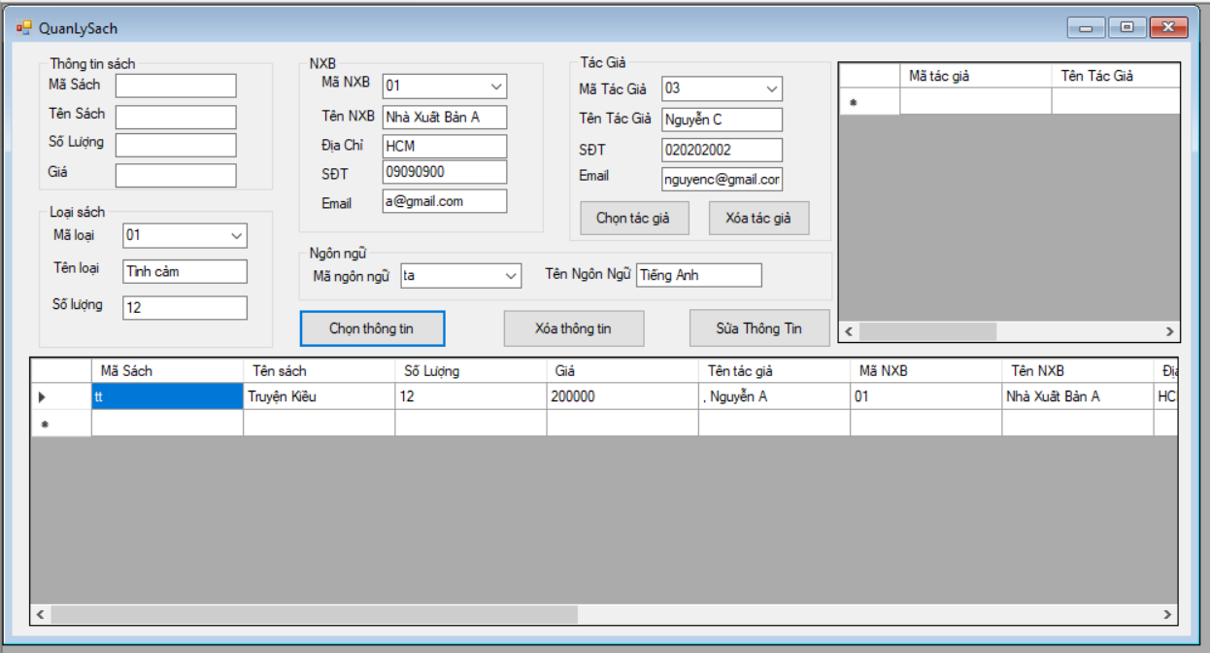

**Tầng 1:**

namespace DoAnTH

{

public partial class QuanLySach : Form

{

private CXuLyTacGia xulyTG ;

private CXuLyNhaXuatBan xulyNXB ;

private CXuLyLoaiSach xulyLS ;

private CXuLyNgonNgu xulyNN ;

private CXuLySach xulySach ;

private Sach hdSach ;

private List<TacGia> tg2;

public QuanLySach()

{

InitializeComponent();

}

private void hienthiComboBoxTacGia(List<TacGia> dsTG)

{

cmbMaTacGia.DisplayMember = "maTacGia";

cmbMaTacGia.ValueMember = "maTacGia";

cmbMaTacGia.DataSource = dsTG;

}

private void hienthiComboBoxNXB(List<NhaXuatBan> dsNXB)

{

cmbMaNxb.DisplayMember = "maNhaXuatBan";

cmbMaNxb.ValueMember = "maNhaXuatBan";

cmbMaNxb.DataSource = dsNXB;

}

private void hienthiComboBoxLS(List<LoaiSach> dsLS)

{

cmbMaLoai.DisplayMember = "maLoai";

cmbMaLoai.ValueMember = "maLoai";

cmbMaLoai.DataSource = dsLS;

}

private void hienthiComboBoxNN(List<NgonNgu> dsNN)

{

cmbMaNgonNgu.DisplayMember = "maNgonNgu";

cmbMaNgonNgu.ValueMember = "maNgonNgu";

cmbMaNgonNgu.DataSource = dsNN;

}

private void cmbMaTacGia_SelectedIndexChanged(object sender, EventArgs e)

{

string matacgia = cmbMaTacGia.SelectedValue.ToString();

TacGia a = xulyTG.tim(matacgia);

txtTenTacGia.Text = a.tenTacGia;

txtSdtTacGia.Text = a.soDienThoai;

txtEmailTg.Text = a.email;

}

private void QuanLySach_Load(object sender, EventArgs e)

{

xulyTG = new CXuLyTacGia();

hienthiComboBoxTacGia(xulyTG.getDSTacGia());

xulyNXB = new CXuLyNhaXuatBan();

hienthiComboBoxNXB(xulyNXB.getDSNhaXuatBan());

xulyLS = new CXuLyLoaiSach();

hienthiComboBoxLS(xulyLS.getDSLoaiSach());

xulyNN = new CXuLyNgonNgu();

hienthiComboBoxNN(xulyNN.getDSNgonNgu());

xulySach = new CXuLySach();

tg2 = new List<TacGia>();

hdSach = new Sach();

hienthiDSSach(hdSach);

}

private void cmbMaNxb_SelectedIndexChanged(object sender, EventArgs e)

{

string manxb = cmbMaNxb.SelectedValue.ToString();

NhaXuatBan a = xulyNXB.tim(manxb);

txtTenNhaXuatBan.Text = a.tenNhaXUatBan;

txtDiaChi.Text = a.diaChi;

txtSdtNxb.Text =a.soDienThoaiNXB;

txtEmailNxb.Text = a.emailNXB;

}

private void cmbMaLoai_SelectedIndexChanged(object sender, EventArgs e)

{

string maloai = cmbMaLoai.SelectedValue.ToString();

LoaiSach a = xulyLS.tim(maloai);

txtTenLoai.Text = a.tenLoai;

txtSoLuongLoai.Text = a.soLuongLoai;

}

private void cmbMaNgonNgu_SelectedIndexChanged(object sender, EventArgs e)

{

string mangonngu = cmbMaNgonNgu.SelectedValue.ToString();

NgonNgu a = xulyNN.tim(mangonngu);

txtTenNgonNgu.Text = a.tenNgonNgu;

}

private void btnChon_Click(object sender, EventArgs e)

{

string ma=txtMaSach.Text;

if(ma=="")

{

MessageBox.Show("Bạn chưa nhập mã sách!");

return;

}

if (xulySach.tim(ma) != null)

{

MessageBox.Show("Mã sách đã tồn tại!");

return;

}

Sach ct = new Sach();

string manxb = cmbMaNxb.SelectedValue.ToString();

string maloai = cmbMaLoai.SelectedValue.ToString();

string mangonngu = cmbMaNgonNgu.SelectedValue.ToString();

ct.nhaXuatBan = xulyNXB.tim(manxb);

ct.loaiSach = xulyLS.tim(maloai);

ct.ngonNgu = xulyNN.tim(mangonngu);

ct.maSach = txtMaSach.Text;

ct.tenSach = txtTenSach.Text;

ct.soLuongSach = txtSoLuongSach.Text;

ct.gia = txtGia.Text;

foreach (DataGridViewRow r in dgvTacGia1.Rows)

{

TacGia tg;

tg = xulyTG.tim(r.Cells[0].Value?.ToString());

ct.tacGia.Add(tg);

}

xulySach.them(ct);

dgvTacGia1.Rows.Clear();

hienthiDSSach(hdSach);

}

private void hienthiDSSach(Sach x)

{

BindingSource bs = new BindingSource();

bs.DataSource= ViewSach.chuyendoi(xulySach.getDSSach());

dgv.DataSource = bs;

}

private void hienthiDSTG(List<TacGia> tg)

{

BindingSource bs = new BindingSource();

bs.DataSource = tg.ToList();

dgvTacGia1.DataSource = bs;

}

private void label16_Click(object sender, EventArgs e)

{

}

private void txtSoLuongLoai_TextChanged(object sender, EventArgs e)

{

}

private void button1_Click(object sender, EventArgs e)

{

TacGia tg = xulyTG.tim(cmbMaTacGia.SelectedValue.ToString());

tg2.Add(tg);

hienthiDSTG(tg2);

}

private void dgvTacGia_SelectionChanged(object sender, EventArgs e)

{

}

private void dgv_SelectionChanged(object sender, EventArgs e)

{

foreach (DataGridViewRow r in dgv.SelectedRows)

{

string masach = r.Cells[0].Value.ToString();

Sach a = xulySach.tim(masach);

txtMaSach.Text = a.maSach;

txtTenSach.Text = a.tenSach;

txtSoLuongSach.Text = a.soLuongSach;

txtGia.Text = a.gia;

cmbMaNgonNgu.SelectedValue = a.ngonNgu.maNgonNgu;

cmbMaLoai.SelectedValue = a.loaiSach.maLoai;

cmbMaNxb.SelectedValue = a.nhaXuatBan.maNhaXuatBan;

hienthiDSTG(a.tacGia);

break;

}

}

private void btnXoa_Click(object sender, EventArgs e)

{

foreach (DataGridViewRow r in dgv.SelectedRows)

{

string maLoai = r.Cells[0].Value.ToString();

xulySach.xoa(maLoai);

MessageBox.Show("Xóa thông tin thành công");

}

hienthiDSSach(hdSach);

}

private void btnXoaTacGia_Click(object sender, EventArgs e)

{

foreach (DataGridViewRow r in dgvTacGia1.SelectedRows)

{

string maTacGia = r.Cells[0].Value.ToString();

TacGia tg = xulyTG.tim(maTacGia);

tg2.Remove(tg);

MessageBox.Show("Xóa thành công");

}

hienthiDSTG(tg2);

}

private void btnSuaTT_Click(object sender, EventArgs e)

{

Sach ct = new Sach();

string manxb = cmbMaNxb.SelectedValue.ToString();

string maloai = cmbMaLoai.SelectedValue.ToString();

string mangonngu = cmbMaNgonNgu.SelectedValue.ToString();

ct.nhaXuatBan = xulyNXB.tim(manxb);

ct.loaiSach = xulyLS.tim(maloai);

ct.ngonNgu = xulyNN.tim(mangonngu);

ct.maSach = txtMaSach.Text;

ct.tenSach = txtTenSach.Text;

ct.soLuongSach = txtSoLuongSach.Text;

ct.gia = txtGia.Text;

foreach (DataGridViewRow r in dgvTacGia1.Rows)

{

TacGia tg;

tg = xulyTG.tim(r.Cells[0].Value?.ToString());

ct.tacGia.Add(tg);

}

xulySach.sua(ct);

hienthiDSSach(hdSach);

}

}

}

**Tầng 2:**

namespace DoAnTH

{

class CXuLySach

{

private List<Sach> dssach;

public CXuLySach()

{

CTruyCapDuLieu data = CTruyCapDuLieu.khoitao();

dssach = data.getDSSach();

}

public List<Sach> getDSSach()

{

return dssach;

}

public Sach tim(string masach)

{

foreach (Sach a in dssach)

{

if (a.maSach == masach)

{

return a;

}

}

return null;

}

public bool them(Sach x)

{

Sach t = tim(x.maSach);

if (t == null)

{

dssach.Add(x);

return true;

}

return false;

}

public bool xoa(string masach)

{

Sach t = tim(masach);

if (t != null)

{

dssach.Remove(t);

return true;

}

return false;

}

public bool sua(Sach x)

{

Sach t = tim(x.maSach);

if(t!=null)

{

t.maSach = x.maSach;

t.tenSach = x.tenSach;

t.soLuongSach=x.soLuongSach;

t.gia=x.gia;

t.ngonNgu = x.ngonNgu;

t.loaiSach=x.loaiSach;

t.nhaXuatBan = x.nhaXuatBan;

t.tacGia= x.tacGia;

return true;

}

return false;

}

}

}

**Tầng 3:**

namespace DoAnTH

{

[Serializable]

class CTruyCapDuLieu

{

private static CTruyCapDuLieu m_data = null;

private List<LoaiSach> m_dsLoaiSach;

private List<NgonNgu> m_dsNgonNgu;

private List<NhaXuatBan> m_dsNhaXuatBan;

private List<TacGia> m_dsTacGia;

private List<Sach> m_dsSach;

private CTruyCapDuLieu()

{

m_dsLoaiSach = new List<LoaiSach>();

m_dsNgonNgu = new List<NgonNgu>();

m_dsNhaXuatBan = new List<NhaXuatBan>();

m_dsTacGia = new List<TacGia>();

m_dsSach = new List<Sach>();

}

public static CTruyCapDuLieu khoitao()

{

if (m_data == null) m_data = new CTruyCapDuLieu();

return m_data;

}

public List<LoaiSach> getDsLoaiSach()

{

return m_dsLoaiSach;

}

public List<NgonNgu> getDsNgonNgu()

{

return m_dsNgonNgu;

}

public List<NhaXuatBan> getDsNhaXuatBan()

{

return m_dsNhaXuatBan;

}

public List<TacGia> getDsTacGia()

{

return m_dsTacGia;

}

public List<Sach> getDSSach()

{

return m_dsSach;

}

public bool ghiFile(string tenfile)

{

try

{

FileStream f = new FileStream(tenfile, FileMode.Create);

BinaryFormatter bf = new BinaryFormatter();

bf.Serialize(f, m_data);

f.Close();

return true;

}

catch (Exception)

{

return false;

}

}

public bool docFile(string tenfile)

{

try

{

FileStream f = new FileStream(tenfile, FileMode.Open);

BinaryFormatter bf = new BinaryFormatter();

m_data = bf.Deserialize(f) as CTruyCapDuLieu;

f.Close();

return true;

}

catch (Exception)

{

return false;

}

}

}

}